## 第二节　水圈与水循环

### 课时1　水圈的组成　海水的盐度

|  |  |
| --- | --- |
| 课程标准 | 运用图表等资料，说明海水性质对人类活动的影响。 |
| 学习目标 | 1.结合材料，了解水圈的组成。(综合思维)2.结合海水盐度分布图等资料，说明海水盐度的分布规律及影响因素。(综合思维) 3.结合具体案例，说明海水盐度对人类活动的影响。(地理实践力) |

### 知识点一　水圈的组成



水圈的组成

|  |  |  |  |
| --- | --- | --- | --- |
| 存在形式(占比) | | 特点 | 意义 |
| 海洋水(96.538%) | | 海水是水圈的主体 | 在地表环境的形成和演化过程中有着不可替代的作用 |
| 陆地水 | 陆地  淡水 | 绝大多数以冰川的形式存在于极地和高纬度、高海拔地区 |
| (3.461%) | 陆地  咸水 | 湖泊咸水和地下咸水 |
| 大气水(0.001%) | | 大气层中的水分 |

思考　地球表面大约71%被水覆盖，但世界上还有很多地方“闹水荒”，这是什么原因？



答案　目前人类可直接利用的淡水资源很少，主要是河流水、浅层地下水和淡水湖泊水；水资源的时空分布不均；水资源利用不当。

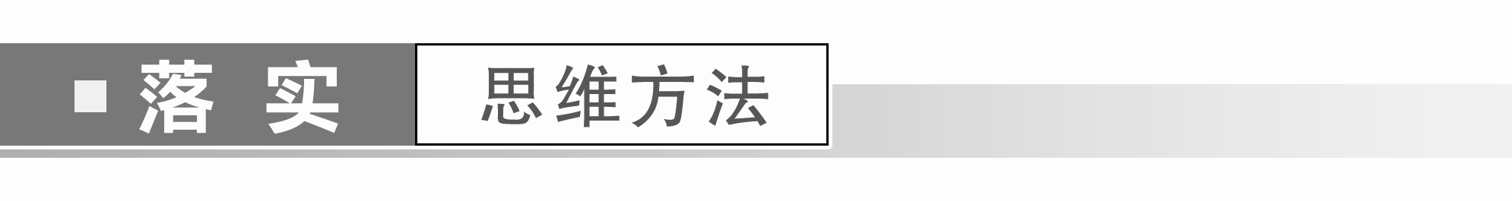

(2024·河南郑州期末)读“水圈构成图”，回答1～2题。

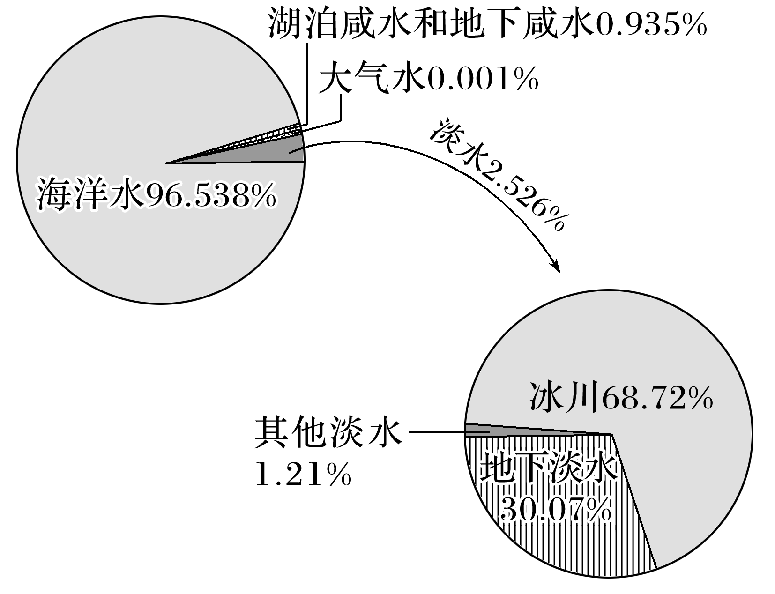

1．地球上水的三态中(　　)

A．固态水分布范围最广

B．气态水分布范围最小

C．液态水的数量最多

D．固态水的数量最少

2．地球上淡水的主体是(　　)

A．河流水 B．淡水湖泊水

C．冰川 D．地下淡水

答案　1.C　2.C

解析　第1题，地球上水的三态中，气态水数量最少但分布最广，液态水数量最多，固态水主要分布在极地和高纬度、高海拔地区，分布范围最小，C项正确。第2题，地球上淡水的主体是冰川，C项正确。

### 知识点二　海水的盐度



1．概念：单位质量海水中所含溶解的盐类物质(主要是氯化钠和氯化镁)的质量叫盐度，世界海水的平均盐度为35‰。

2．影响因素

(1)决定因素：表层海水的盐度主要与降水量和蒸发量有关。一般来说，蒸发量大于(小于)降水量的海区，海水盐度较高(低)。

(2)其他因素：陆地径流、结冰和融冰、洋流等。

3．与生产、生活的关系

利用海水蒸发可以制取食用盐和工业盐。例如渤海沿岸的长芦盐场、海南岛的莺歌海盐场、台湾的布袋盐场等都是我国著名的盐场。

核心归纳



1．影响海水盐度的因素

|  |  |  |
| --- | --- | --- |
| 因素 | 原因 | 影响 |
| 降水量与  蒸发量 | 降水稀释盐分，使海水盐度降低，蒸发使海水浓缩，盐度升高 | 降水量大于蒸发量时，盐度较低；蒸发量大于降水量时，盐度较高 |
| 入海径流 | 入海径流能稀释海水 | 有径流注入的海区，盐度偏低；没有径流注入的海区，盐度相对较高；大洋边缘盐度往往比中心低 |
| 洋流 | 暖流增大海水的溶解度且使海水蒸发加强，使得盐度升高；寒流降低海水的溶解度且使海水蒸发减弱，使得盐度降低 | 同纬度地带，暖流经过的海区盐度偏高；寒流经过的海区盐度偏低 |
| 海域封  闭程度 | 主要影响内外海水的交换能力和交换量 | 较封闭的海区，盐度会越来越高或者越来越低(如果有大量陆地径流注入，盐度将越来越低；没有径流注入，盐度将越来越高) |
| 海冰融冻 | 融冰过程中释放淡水，稀释海水，盐度降低；反之，结冰过程中盐度升高 | 融冰海区盐度降低；结冰海区盐度升高 |

2.海水盐度分布规律及原因

|  |  |  |  |
| --- | --- | --- | --- |
| 地区 | 规律 | 图示 | 原因 |
| 外海或大洋 | 从南北半球的副热带海区向赤道和两极递减，呈马鞍形 |  | 副热带海区盐度最高：炎热少雨，蒸发量大于降水量 |
| 赤道附近盐度较低：温度最高，蒸发强烈，但降水丰沛，降水量大于蒸发量 |
| 从副热带海区向极地海区，海水温度渐低，盐度渐低 |
| 北纬60°附近比南纬60°附近盐度低：北纬60°附近陆地面积广大，有较多的陆地淡水注入海洋，对该海区海水起到了稀释作用 |
| 近岸地区 | 有河流注入的海域，海水盐度一般较低 |  | 夏季，长江入海水量巨大，使长江口海域盐度等值线呈舌状或口袋状向外海凸出 |
| 暖流经过的海区盐度偏高，寒流经过的海区盐度偏低 |  | 同一纬度，暖流经过的海区蒸发较强，寒流经过的海区蒸发较弱 |
| 特殊地区 | 世界上盐度最高的海区是红海 |  | ①位于副热带海区，降水少，蒸发旺盛，蒸发量大于降水量；  ②沿岸多沙漠，几乎没有淡水汇入；  ③海域较封闭，与大洋海水交换少，不利于低盐度海水汇入 |
| 世界上盐度最低的海区是波罗的海 |  | ①降水较多，纬度较高，气温较低，蒸发量小，降水量大于蒸发量；  ②沿岸河流众多，有大量淡水汇入；  ③海域较封闭，与大洋海水交换少，不利于高盐度海水汇入 |



下图为全球降水量、蒸发量、海水盐度变化曲线图，甲、乙、丙、丁分别表示四个海区。

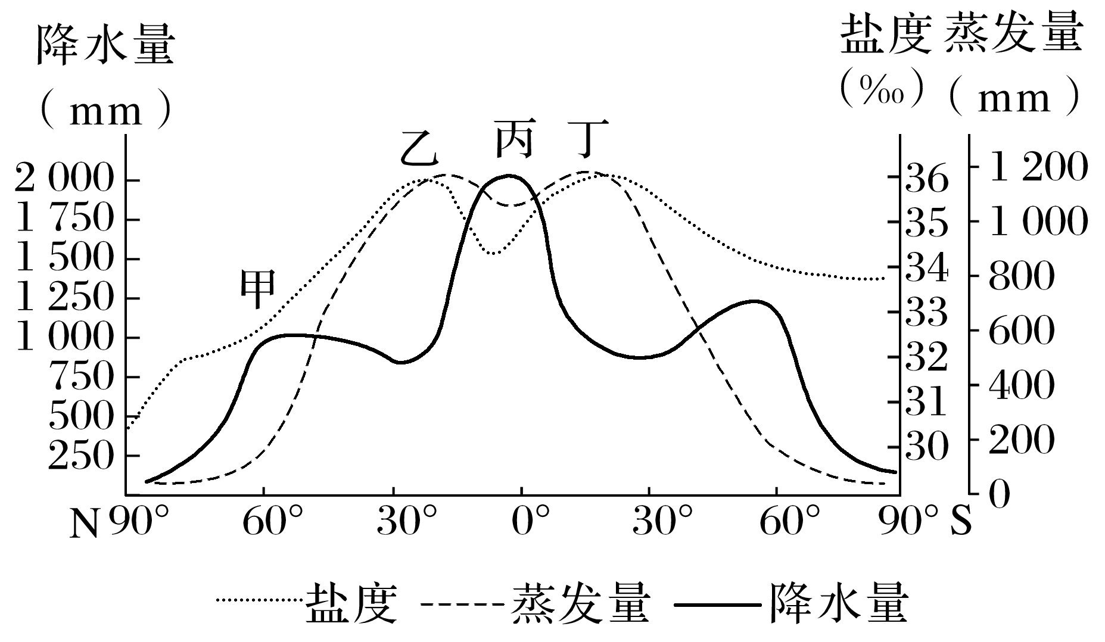

1．[地理实践力]据图总结全球大洋表层海水盐度的水平分布规律。

答案　副热带海区盐度最高，向赤道和两极递减。

2．[综合思维]简述与南半球同纬度相比，甲海区盐度较低的主要原因。

答案　甲海区位于北半球，同纬度陆地面积更广，多河流注入。

3．[区域认知]分析丙海区盐度比乙、丁两海区盐度低的原因。

答案　丙海区位于赤道附近，气温高，蒸发量大，但其降水量大于蒸发量，因此其盐度相对较低。乙、丁两海区位于副热带海区，降水少，气温高，蒸发量大，蒸发量远远大于降水量，因而盐度高。



(2024·四川成都期末)海水盐度是指海水中全部溶解固体与海水重量之比。人们用盐度来表示海水中盐类物质的质量分数。海水盐度受所在海域温度、降水量、蒸发量、汇入淡水量等因素的影响。下图为“世界海洋表层海水盐度随纬度分布示意图”。据此完成1～2题。

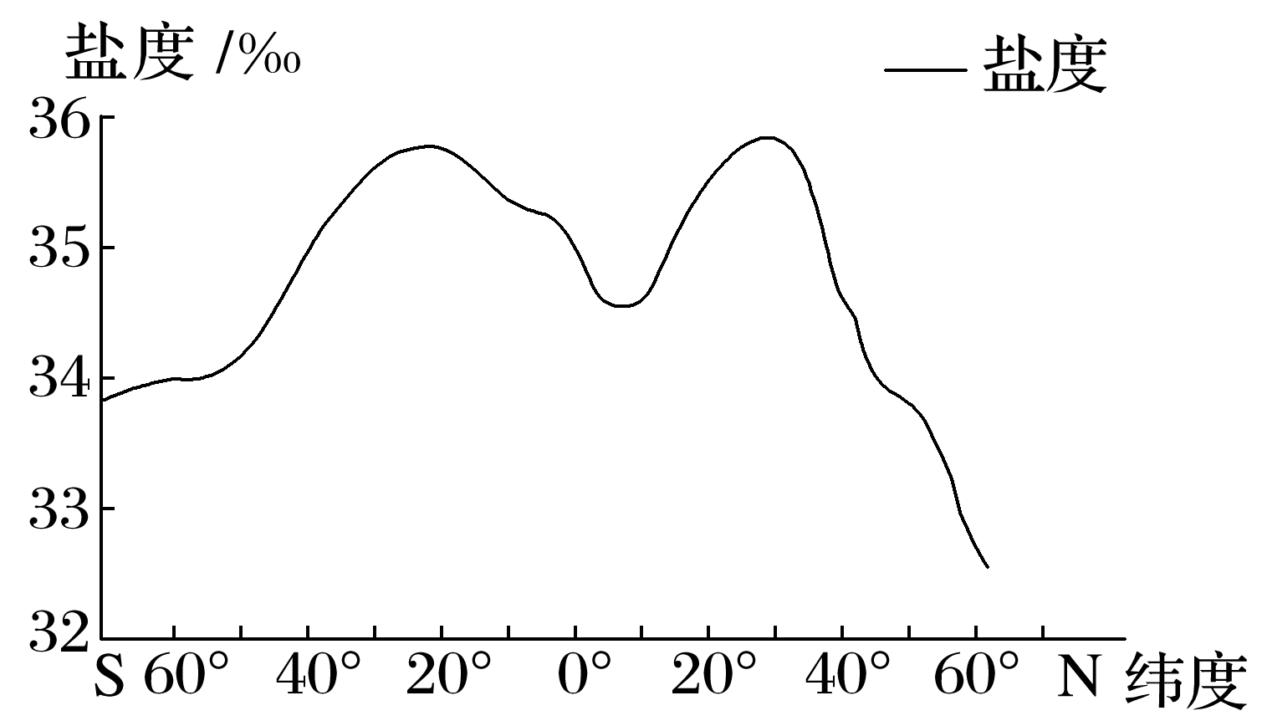

1．下列关于图示全球海水盐度分布规律，叙述正确的是(　　)

A．赤道地区盐度最低

B．北半球盐度变化较小

C．副热带地区盐度最高

D．南、北半球同纬度地区盐度相同

2．全球气候变暖，南极大陆周围海域海水盐度短期将(　　)

A．变小 B．变大

C．先变大后变小 D．先变小后变大

答案　1.C　2.A

解析　第1题，由图可知，盐度最低的海域不在赤道附近，A错误；北半球盐度变化较大，B错误；副热带海区盐度最高，C正确；南、北半球相同纬度地区盐度不同，D错误。故选C。第2题，海冰含盐量小，全球气候变暖，加剧南极冰山融化，冰川融水对南极周围海域起到稀释作用，短期海水盐度将变小。故选A。

### 课时对点练　[分值：76分]



(选择题1～10题，每小题3分，共30分)

(2023·浙江杭州期中)地球上的水呈固态、液态、气态，分布于海洋、陆地和大气之中，形成各种水体，共同组成水圈。读“地球上各种水体的百分比图”，回答1～3题。

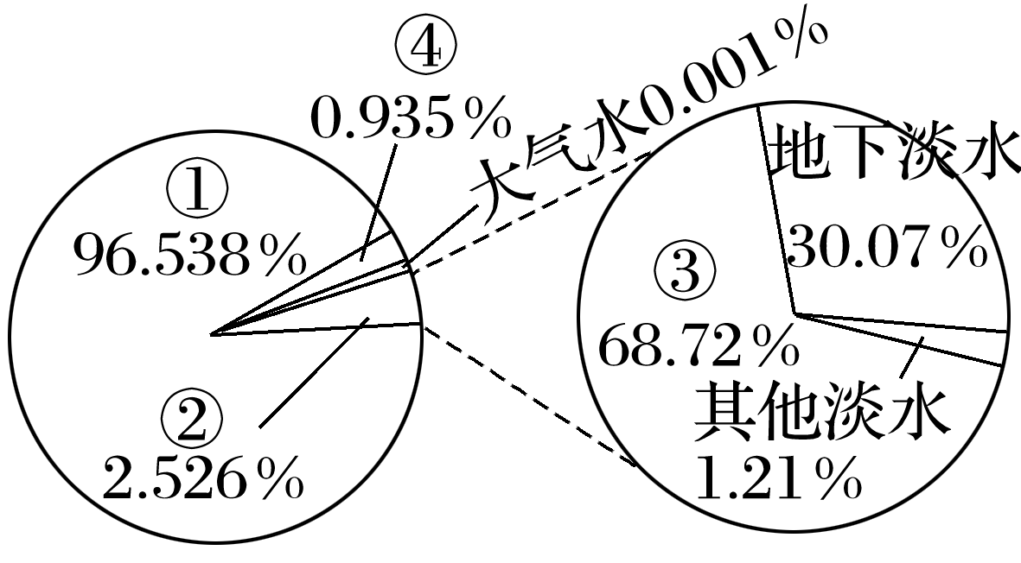

1．图中表示冰川的是(　　)

A．① B．② C．③ D．④

2．目前人类比较容易利用的淡水资源有(　　)

①大气水　②河流水　③深层地下水　④湖泊淡水　⑤浅层地下水　⑥沼泽水

A．①②③ B．②④⑤

C．④⑤⑥ D．②③⑥

3．下列关于水资源的叙述，错误的是(　　)

A．人口的增长和经济的发展，使人类对水资源的需求量越来越大

B．工业和农业生产活动排放的废弃物不断增多，使越来越多的水体受到污染

C．水资源是可再生资源，取之不尽，用之不竭

D．水资源的危机，使人们意识到合理利用水资源的重要性

答案　1.C　2.B　3.C

解析　第1题，按空间分布，地球上水体分为海洋水、陆地水和大气水，海洋水储量最大，约占全球水储量的97%，因而①为海洋水，②④为陆地水；结合右侧②的组成图可知，②为陆地淡水；而淡水的主体是冰川，③为冰川；陆地水包括陆地淡水和陆地咸水，④为陆地咸水。第2题，目前人类比较容易利用的淡水资源主要有河流水、湖泊淡水以及浅层地下水。第3题，水资源是可再生资源，但如果利用不当，仍会造成水资源短缺等问题，C错误。

海洋表层海水性质和运动对人类活动影响很大。下图示意全球年降水量及海洋表层平均温度、蒸发量与盐度、纬度分布。读图，完成4～5题。

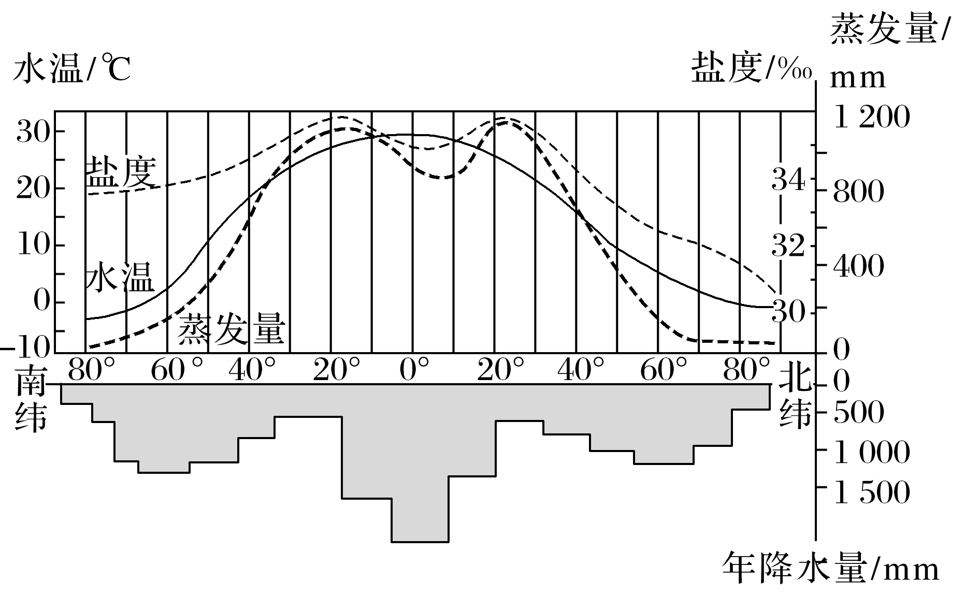

4．影响世界表层海水盐度变化的主要因素是(　　)

①河流入海淡水量　②降水量　③蒸发量　④冰雪融水量

A．①③ B．②③ C．②④ D．①④

5．波罗的海是世界上盐度最低的海域，对该海区盐度低的原因，解释不合理的是(　　)

A．纬度高，气温低，蒸发较弱

B．气候湿润，年降水量较多

C．深受沿岸暖流影响，气温较高

D．众多河流汇入，带来大量陆地淡水

答案　4.B　5.C

解析　第4题，根据所学知识可知，海水盐度的高低主要取决于气候因素，即降水量与蒸发量的关系。降水量大于蒸发量，盐度较低，反之较高。因此降水量、蒸发量是海水盐度的主要影响因素，河流入海淡水量、冰雪融水量主要影响近岸附近，对大洋盐度影响较小，②③正确，①④错误。故选B。第5题，波罗的海海域封闭，受洋流影响较小，且受暖流影响蒸发旺盛，盐度升高，C符合题意；波罗的海纬度高，气温低，蒸发较弱，A不符合题意；波罗的海地区为温带海洋性气候，降水丰富，气候湿润，B不符合题意；波罗的海沿岸多陆地径流注入，带来大量陆地淡水，使盐度降低，D不符合题意。故选C。

(2024·四川成都测试)下图中的四条曲线为“太平洋不同纬度海域(10°N、25°N、50°S、70°S)的盐度垂直分布图”。读图，完成6～7题。

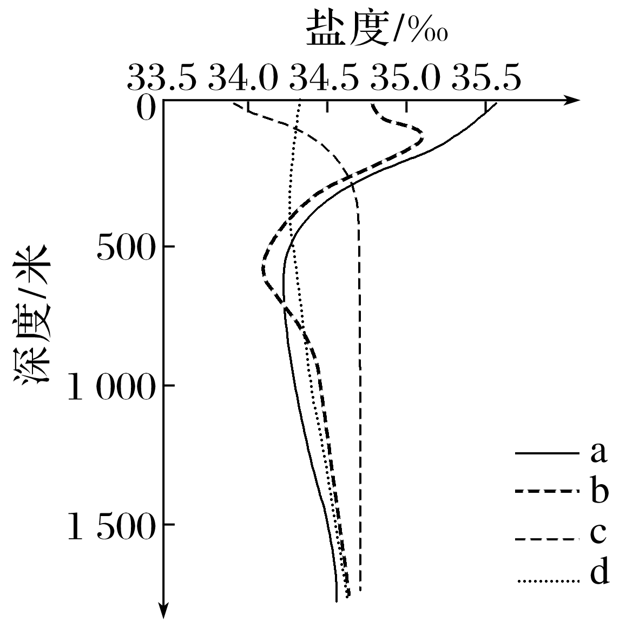

6．图中代表赤道附近海域盐度垂直变化曲线的是(　　)

A．a B．b C．c D．d

7．a曲线所在海域表层海水盐度特征及其主要成因是(　　)

A．最高　地处副极地，降水稀少，蒸发旺盛

B．最低　地处河流入海口处，有大量淡水注入

C．最高　地处副热带，蒸发强烈，降水稀少

D．最低　地处赤道，降水量大，蒸发量小

答案　6.B　7.C

解析　第6题，世界海洋表层海水盐度由副热带海区向赤道和两极递减。25°N地处副热带，盐度最高，故a曲线代表25°N盐度垂直变化，排除A；50°S和70°S纬度高，气温低，蒸发弱，盐度低，因此d曲线代表50°S盐度垂直变化，c曲线代表70°S盐度垂直变化，排除C、D；赤道附近海域降水量大于蒸发量，表层盐度比副热带海区低，但赤道地区盐度高于高纬度地区，故b曲线代表10°N盐度垂直变化，B正确。第7题，由上题分析可知，a曲线所在海域位于副热带海区，表层海水盐度最高。其主要成因是受副热带高气压带控制，气温高，蒸发强烈，降水稀少，C正确。

(2024·山西太原测试)珠江是我国华南地区最大的河流，河水注入南海。珠江入海口的海水盐度季节差异较大。下图为“珠江口海域盐度分布图(单位：‰)”。据此完成8～10题。

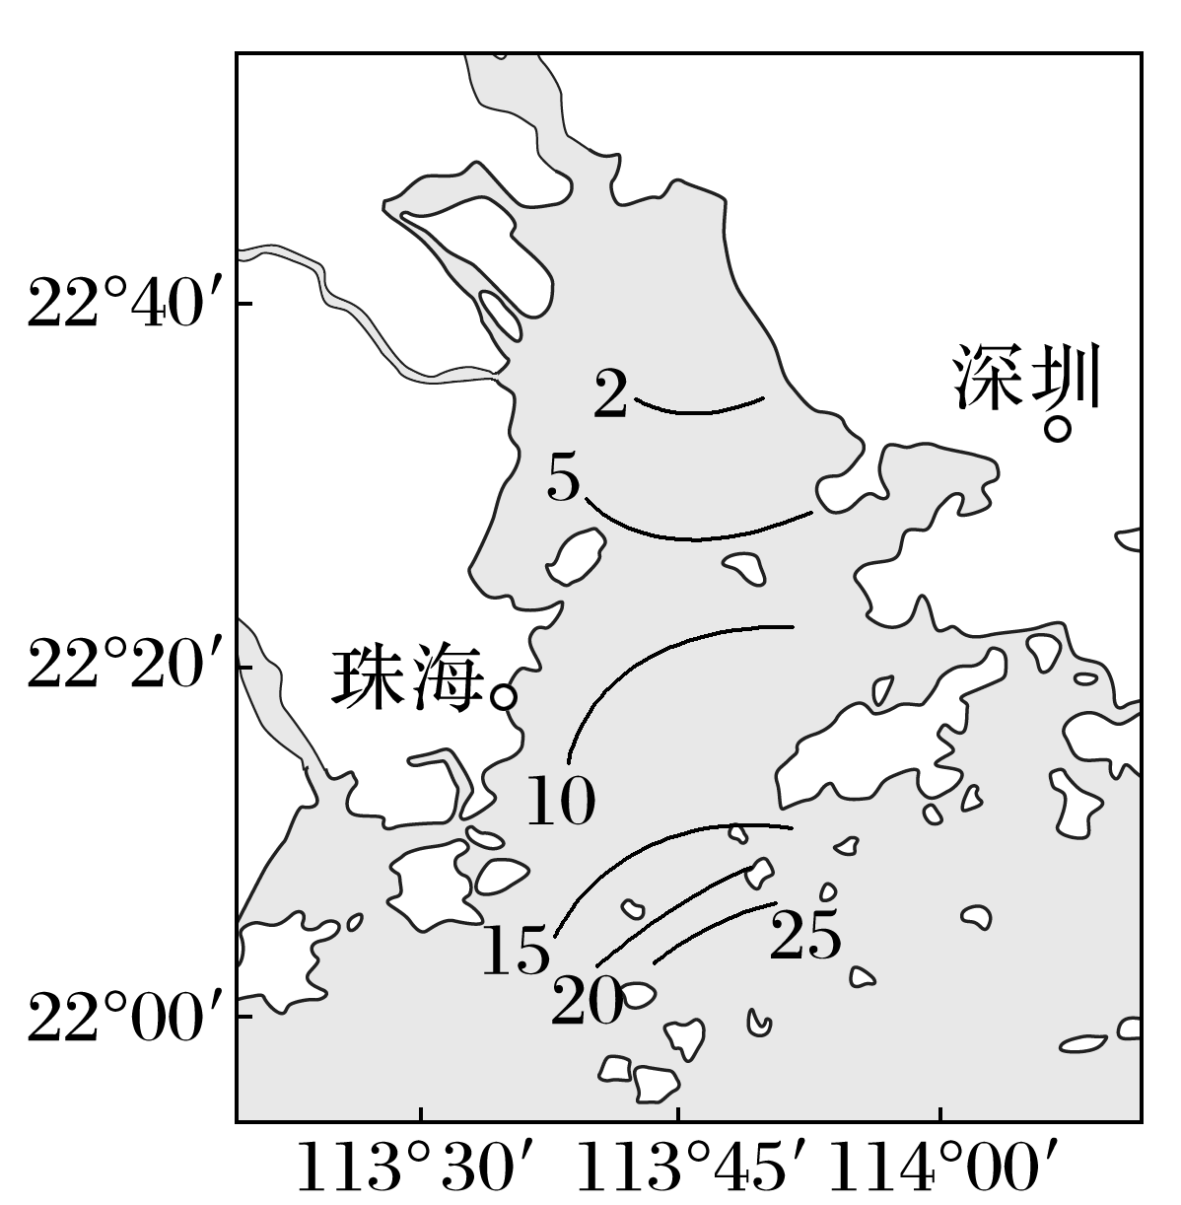

8．珠江口海水盐度(　　)

A．由河口向海洋递增 B．东岸盐度高于西岸

C．同一纬度盐度相同 D．由东向西逐渐增加

9．影响珠江口海水盐度空间分布的主要因素是(　　)

A．蒸发量 B．降水量

C．径流量 D．洋流

10．与夏季相比，冬季珠江口同一海水盐度等值线(　　)

A．向海洋方向移动 B．向河口方向移动

C．变得更加弯曲 D．凸出方向改变

答案　8.A　9.C　10.B

解析　第8题，读图可知，图示区域的海水盐度是自河口向外递增的，A正确；河口北部的东、西两岸盐度相差不大，河口南部，东岸盐度高于西岸，B错误；同一纬度盐度不同，C错误；读图可知，盐度由北向南增加，D错误。故选A。第9题，图示海域位于珠江河口处，有大量河水汇入，盐度偏低，远离河口的地方盐度偏高，故影响图示海水盐度分布的主要因素是河流径流量，C正确。第10题，冬季降水较少，珠江入海径流量小，淡水汇入量小，入海口附近海域盐度会升高，同一海水盐度等值线向河口方向移动。故选B。

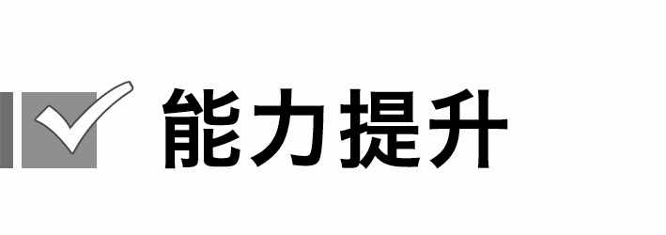

(选择题11～16题，每小题4分，共24分)

(2023·福建宁德期末)盐场的形成需要有利的地形和天气条件，布袋盐场是我国著名的盐场。下面两图为“台湾海峡及其附近海区冬、夏季表层海水盐度分布图”。据此完成11～12题。

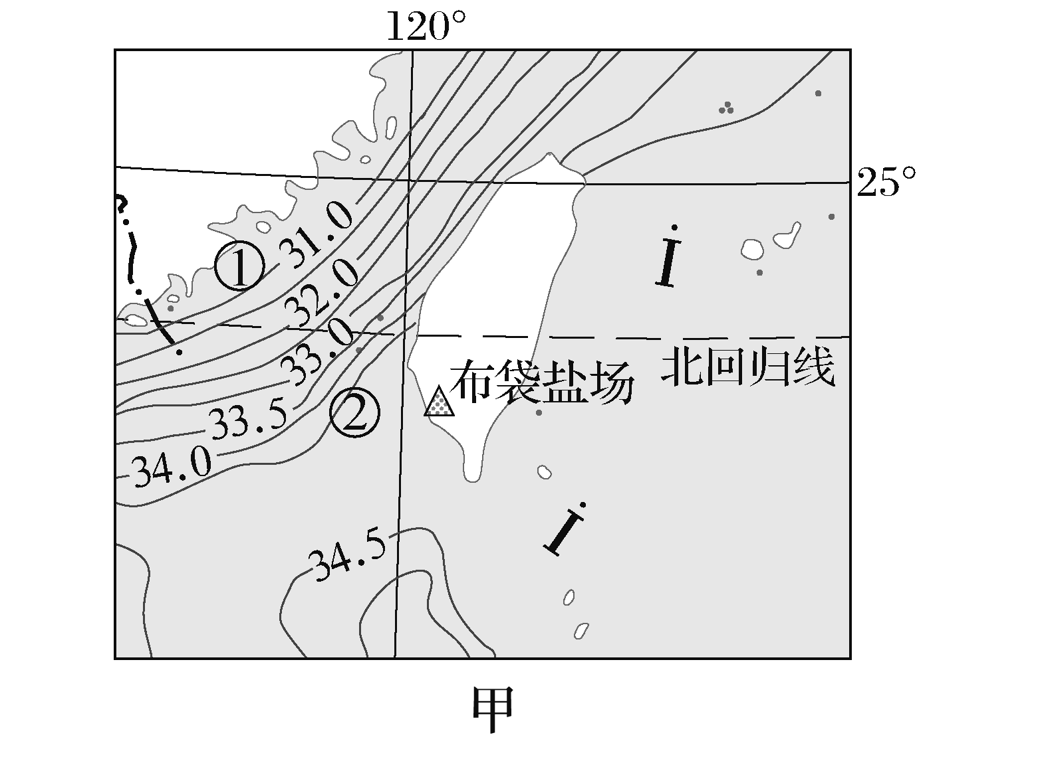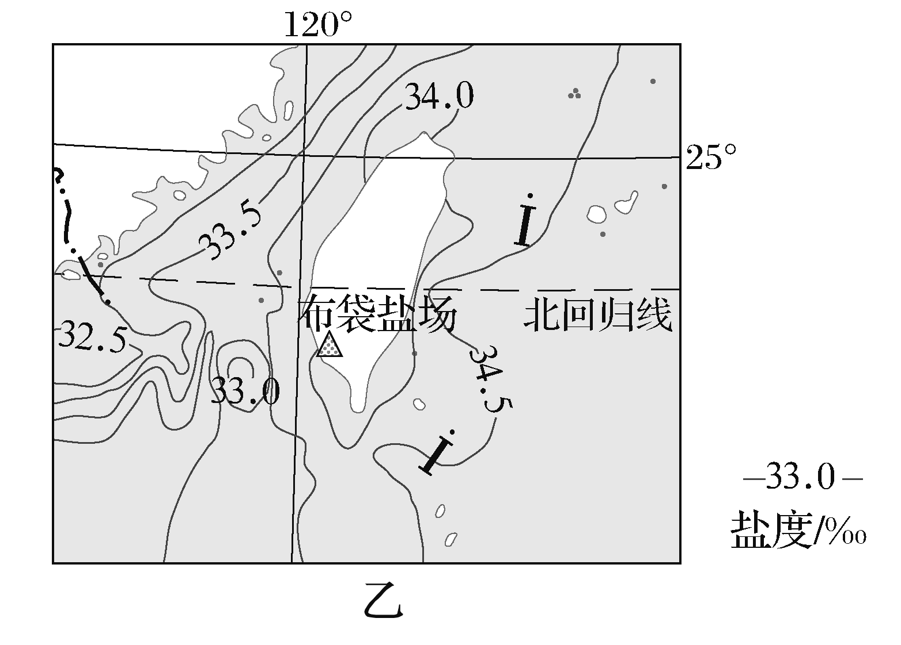

11．图中①海域盐度低于②海域，其主要影响因素是(　　)

A．海水温度 B．河流径流

C．海域封闭程度 D．大气降水

12．盐场选址在布袋镇的原因是(　　)

①冬、夏季海水盐度均较高　②地处背风坡，晴天多　③地处迎风坡，阴天多　④风力小，蒸发旺盛

A．①② B．②③ C．③④ D．①④

答案　11.B　12.A

解析　第11题，①②海域纬度差异不大，海水温度差异不大，所以海水温度不是导致两者盐度差异的主要影响因素，A错。①海域受陆地河流注入的影响更大，河流淡水注入稀释海水盐度，所以①海域盐度低于②海域，B正确。两海域封闭程度以及大气降水差异不大，不是主要影响因素，C、D错。第12题，布袋镇临海，海域冬、夏季海水盐度均较高，便于就近获得盐度较高的海水晒盐，布袋镇地处夏季风的背风坡，晴天多，利于晒盐，①②正确，③错；风力小则不利于蒸发，④错。故选A。

死海位于西亚地区，是世界上海拔最低、盐度最高的湖泊，约旦河(下图中甲河)是其主要补给水源。在过去的50年间，附近国家从约旦河及其支流转移了大量的水用于饮用和农业灌溉，近年来死海面积减小。下图为“死海及其周边地区年等降水量线示意图”。据此回答13～14题。

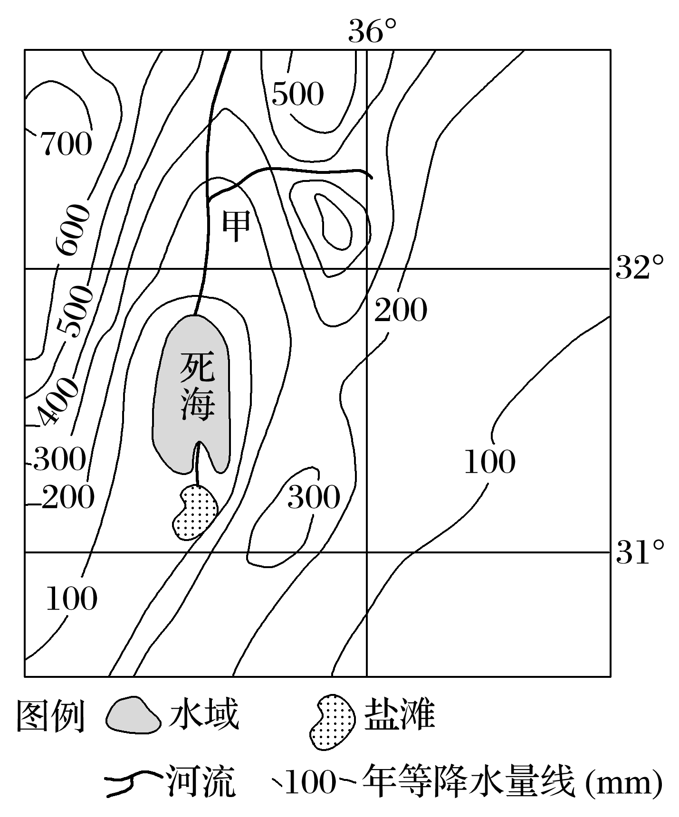

13．死海是世界上盐度最高的湖泊，从水循环的角度分析其成因，正确的是(　　)

A．河流径流量大，带来的盐分多

B．气候干燥，降水量小

C．湖面低，有大量的地表径流注入

D．死海附近气温低，蒸发量小

14．下列有关死海的叙述，合理的是(　　)

A．北部盐度低于南部

B．西部盐度高于东部

C．面积缩小的主要原因是干旱

D．表层盐度高于底部

答案　13.B　14.A

解析　第13题，该地气候干燥，降水量小，加上该地纬度较低，海拔低，气温高，蒸发旺盛，所以盐度高，B正确、D错误；死海周围区域气候干燥，河流稀少且河流径流量小，A、C错误。第14题，据图可知，死海北部有淡水河汇入，盐度较低，故死海北部盐度要低于南部，A正确；死海东西部盐度相差不大，B错误；根据材料可知，约旦河是死海的主要补给水源，附近国家从约旦河及其支流转移了大量的水用于饮用和农业灌溉，所以近年来死海面积缩小的主要原因是上游截流，C错误；盐类物质密度大，会下沉至湖底，死海底部盐度要高于表层，D错误。

海水盐度与冰点(水的凝固点温度)呈负相关。下图为“哈得孙湾示意图”。据此完成15～16题。

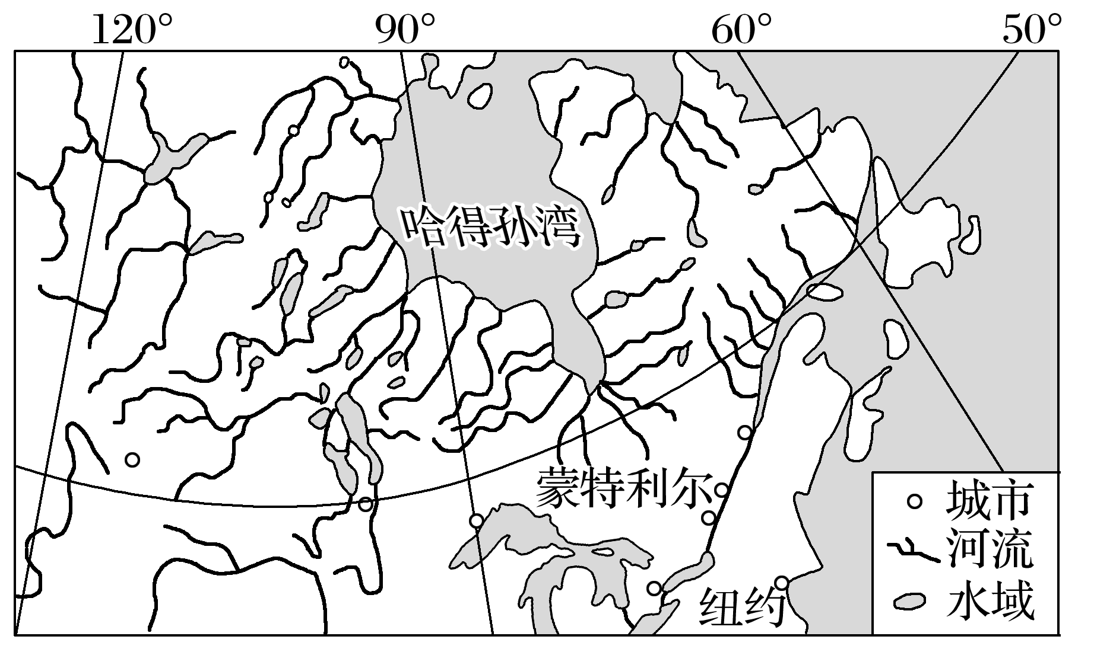

15．哈得孙湾海水盐度比同纬度其他海区低的主要影响因素是(　　)

①太阳辐射　②入海径流　③海区封闭程度　④海水水位

A．①② B．②③ C．②④ D．③④

16．哈得孙湾海区(　　)

A．表层盐度自南向北降低

B．开始结冰时间较同纬度海区晚

C．表层盐度夏季较冬季低

D．全年通航时间较同纬度海区长

答案　15.B　16.C

解析　第15题，影响海水盐度的因素有降水量、蒸发量、径流量、溶解度等。由图示信息及所学知识可知，该海域降水量大于蒸发量，盐度低；四周陆地径流注入多，盐度低；该海区较为封闭，与外界海水交换少，②③正确。与太阳辐射、海水水位无关，①④错误。故选B。第16题，据图可知，哈得孙湾北部与外界高盐度海水有交换，盐度较高，表层盐度自南向北升高，A错误；由材料可知，海水盐度与冰点(水的凝固点温度)呈负相关，哈得孙湾海水盐度低，从而使该海湾的冰点较同纬度其他海区更高，使得哈得孙湾海水结冰早，全年通航时间较短，B、D错误；夏季河流径流量大，稀释作用强，表层盐度夏季较冬季低，C正确。

17．(2024·广西南宁期中)阅读图文材料，完成下列问题。(12分)

海水盐度的高低主要取决于蒸发量和降水量之差。在外海或大洋，海水盐度主要受降水、蒸发等因素影响；在近岸地区，海水盐度受入海径流影响大。下图示意冬季北印度洋表层海水盐度分布。

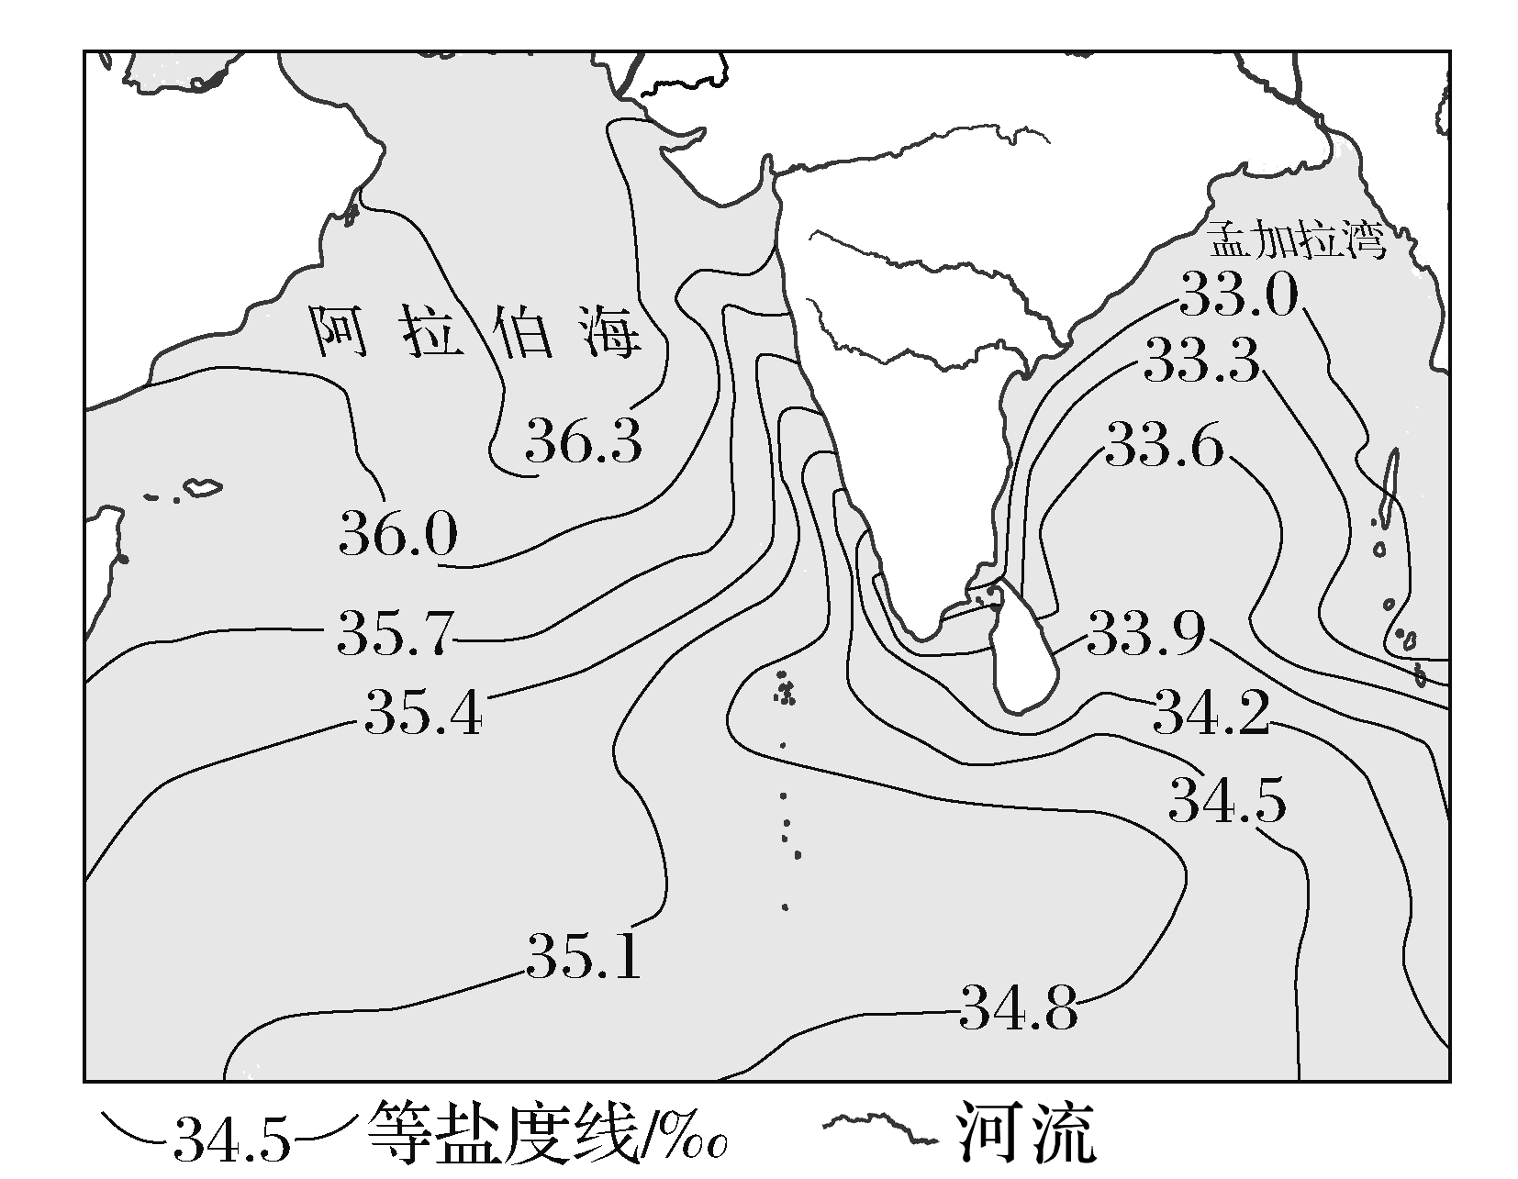

(1)描述图示海域表层海水盐度的空间分布特征。(6分)

(2)说明阿拉伯海与孟加拉湾表层海水盐度差异的成因。(6分)

答案　(1)表层海水盐度东低西高(孟加拉湾表层海水盐度低于阿拉伯海)；东部海域表层海水盐度由北向南升高；西部海域表层海水盐度由北向南降低。

(2)阿拉伯海周边地区入海河流稀少，海水蒸发量大，盐度高；孟加拉湾周边地区有多条入海河流，陆地淡水汇入量大，对海水的稀释作用强。

18．读“南美洲附近海域海洋表面盐度分布图”(单位：‰)，完成下列问题。(10分)

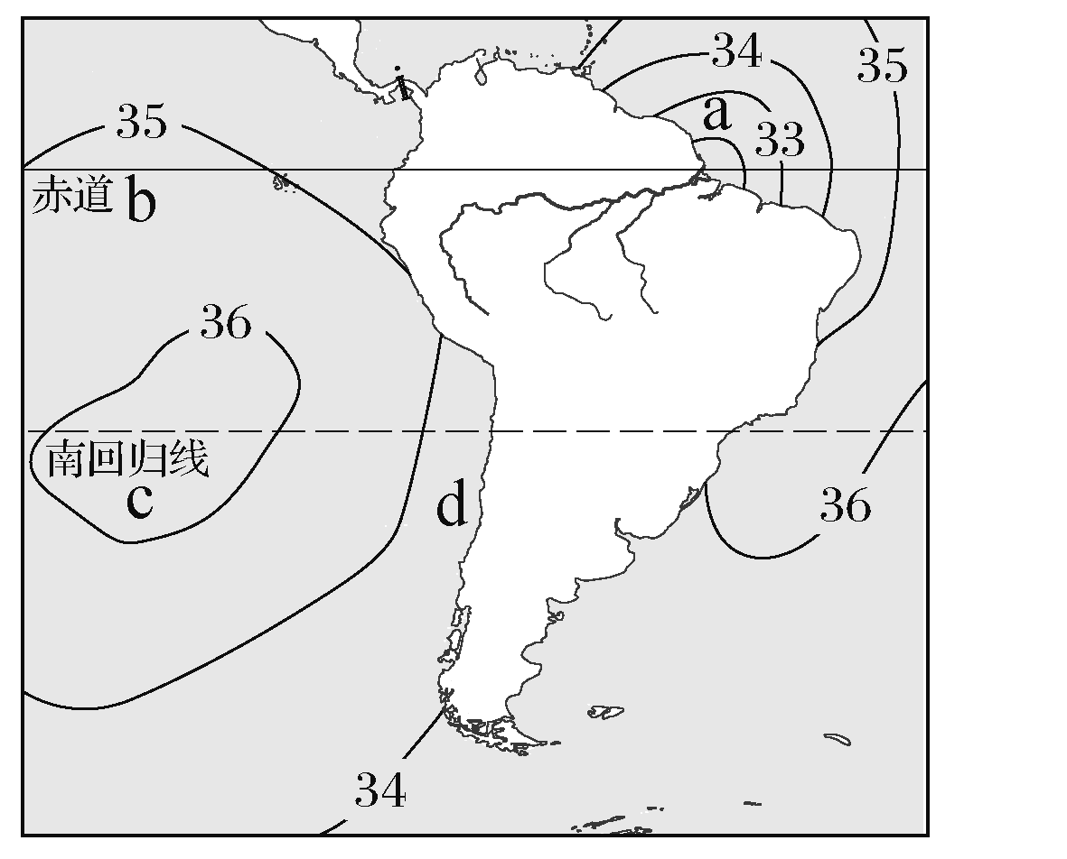

(1)b海区盐度比a海区盐度________，主要原因是___________________________。(4分)

(2)b海区盐度比c海区盐度低，主要是因为________________________。(2分)

(3)简述目前人类对海水利用的情况。(4分)

答案　(1)高　a海区有大量河水注入，稀释海水盐度

(2)c海区蒸发量大于降水量

(3)人类利用海水晒盐；利用海水制碱；提取海水中的自然资源；利用海水进行养殖；海水淡化；提供工业用水。(答出3点即可)